BÀI TOÁN: XÂY DỰNG PHẦN MỀM QUẢN LÝ NGHĨA TRANG TƯ NHÂN
1. Bối cảnh bài toán
Một nghĩa trang tư nhân cung cấp dịch vụ an táng, lưu giữ phần mộ và chăm sóc phần mộ cho khách hàng. Hiện nay, phần lớn thông tin về khu đất, vị trí phần mộ, người đã mất, thân nhân, hợp đồng sử dụng phần mộ và các dịch vụ chăm sóc được quản lý bằng sổ sách hoặc các tập tin Excel riêng lẻ.
Khi số lượng phần mộ và khách hàng ngày càng tăng, cách quản lý hiện tại phát sinh nhiều khó khăn như:
• Khó xác định chính xác vị trí của từng phần mộ.
• Khó theo dõi các vị trí còn trống, đã đặt chỗ hoặc đã sử dụng.
• Thông tin người đã mất và người thân dễ bị thất lạc hoặc trùng lặp.
• Khó quản lý hợp đồng và các khoản thanh toán của khách hàng.
• Khó theo dõi các dịch vụ chăm sóc phần mộ định kỳ.
• Việc tìm kiếm phần mộ khi thân nhân đến viếng mất nhiều thời gian.
• Khó thống kê doanh thu, số lượng phần mộ và tình trạng sử dụng từng khu vực.
Ban quản lý nghĩa trang có nhu cầu xây dựng một phần mềm quản lý nghĩa trang tư nhân nhằm tin học hóa các nghiệp vụ trên.

Các loại hợp đồng mộ, bóc mộ (chôn rồi, cải tán), hỏa táng

Khách hàng
Nhân viên (đội maketing) làm việc với khách hàng
- Lên hợp đồng
Gửi sếp duyệt
- Gửi hợp đồng lại khách hàng xác nhận

Kế toán (Thống kê doanh thu)

Quản trang bao gồm:
Thi công (nếu có trong hợp đồng, cho tới khi hết hạn trong phụ lục hợp đồng, có thể gia hạn tùy trường hợp)
Chăm sóc

Chăm sóc theo tháng
Có checklist, có xác nhận (hình ảnh)

Một người mất – đi kèm với

Một khách hàng/hợp đồng có thể nhiều người thụ hướng

Đi kèm các dịch vụ chăm sóc trong hợp đồng

Yêu cầu xác định chính xác vị trí phần mộ bằng cách hiện thực hóa bản đồ (Ví dụ vào hỏi quản trang xem mộ của anh A nằm ở đâu thì không thể trả lời được, còn chưa kể đến trường hợp trùng tên). Yêu cầu định vị từng ngôi mộ, biết rõ ràng mộ đó nằm ở vị trí nào, cần một map có thể dắt bản thân tới đó, đến đúng ngôi mộ cần tìm. Vị trí tọa độ chính xáx: map latitude longitude

Người của nghĩa trang sẽ đi đến khu mộ để ghi nhận gps, gán cho một mã mộ cụ thể

Phần mềm tùy ý có thể để admin hoặc sếp quản lý

Liệt kê chức năng dự kiến sẽ làm, từ chức năng đó vẽ ra usecase

Nhân viên Marketing:
- Soạn hợp đồng
Sếp
- Duyệt hợp đồng

Kế toán:
- Thanh toán phí hợp đồng
- Lập báo cáo thống kê
Nhân viên quản trang
- Thi công
- Chăm sóc
- Tìm vị trí mộ

Khách hàng
- Xác nhận hợp đồng
- Thanh toán phí hợp đồng
- Tìm vị trí mộ

Các tác nhân
- Sếp: phê duyệt hợp đồng, quản lý dữ liệu nền (Lúc init vào db), nhân sự/phân quyền, theo dõi toàn bộ hoạt động.
- Nhân viên Marketing: làm việc với khách hàng, lập hợp đồng, chọn mộ, đăng ký dịch vụ.
- Kế toán: thu tiền, công nợ, lập hóa đơn/biên lai, thống kê doanh thu.
- Quản trang: Thi công và chăm sóc mộ, thực hiện checklist, cập nhật ảnh/media xác nhận.
- Khách hàng / Thân nhân: xác nhận hợp đồng, theo dõi thông tin tình trạng mộ, thanh toán/xem thanh toán, tra cứu vị trí.
- Dịch vụ bản đồ/GPS: tác nhân hệ thống bên ngoài hỗ trợ hiển thị và dẫn đường tới tọa độ mộ.
1. Quản lý mộ & bản đồ
Các use case nhỏ:
Quản lý khu/hàng/ô · Quản lý loại mộ & số slot · Gán/đặt mộ · Cập nhật trạng thái mộ · Quản lý tọa độ GPS · Tra cứu vị trí mộ · Dẫn đường tới mộ
2. Quản lý khách hàng & người mất
Quản lý khách hàng/thân nhân · Quản lý hồ sơ người mất · Liên kết khách hàng – người mất – mộ · Tra cứu hồ sơ
3. Quản lý hợp đồng
Lập hợp đồng · Chọn loại hợp đồng · Chọn mộ/slot · Lập phụ lục · Gửi sếp duyệt · Phê duyệt/Từ chối · Gửi khách hàng xác nhận · Khách hàng xác nhận · Theo dõi trạng thái & thời hạn · Gia hạn
Ba loại hợp đồng được đưa thành dữ liệu nghiệp vụ: Hợp đồng mộ, Bóc mộ/Cải táng, Hỏa táng. Với giả định 1 hợp đồng = 1 mộ, mỗi hợp đồng chỉ gắn với một phần mộ/đích mộ cụ thể; loại mộ có thể có nhiều slot.
4. Quản lý thi công
Thiết lập checklist thi công · Phân công · Cập nhật checklist · Cập nhật tiến độ · Đính kèm ảnh/media · Theo dõi thời hạn phụ lục · Gia hạn phụ lục
Điểm quan trọng: phụ lục thi công linh hoạt, có thể thêm các nhiệm vụ dạng text/checklist tùy hợp đồng.
5. Quản lý chăm sóc
Đăng ký gói chăm sóc · Lập lịch chăm sóc · Phân công · Thực hiện checklist · Xác nhận ảnh
6. Quản lý tài chính
Tạo khoản phải thu · Ghi nhận thanh toán · Xuất hóa đơn/biên lai · Theo dõi công nợ · Đối soát thanh toán
7. Báo cáo & thống kê
Dashboard tổng quan · Báo cáo doanh thu · Thống kê phần mộ theo khu/trạng thái · Thống kê hợp đồng · Thống kê thi công/chăm sóc · Xuất Excel/PDF
8. Quản trị hệ thống
Quản lý tài khoản · Phân quyền · Quản lý loại hợp đồng · Quản lý loại mộ · Quản lý gói dịch vụ · Quản lý bảng giá · Audit Log

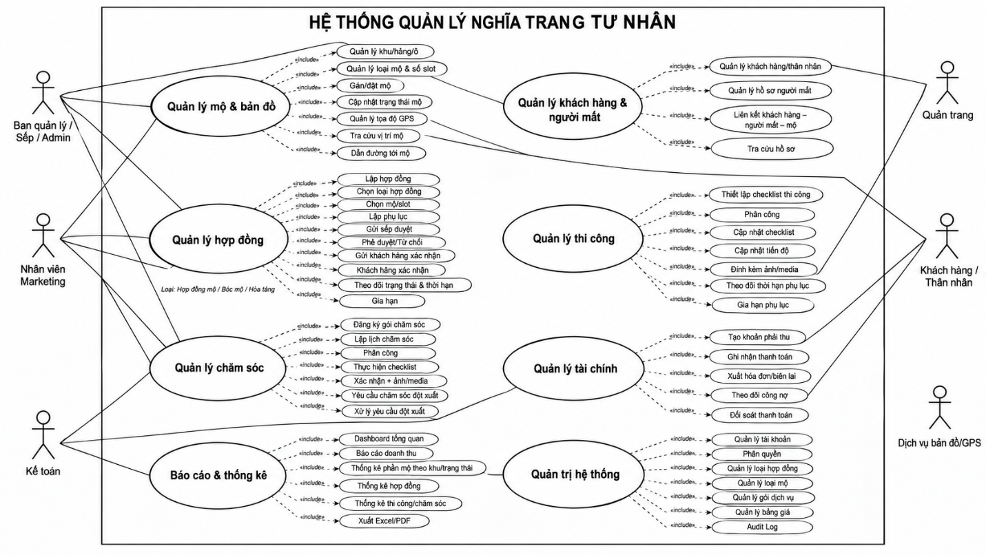

Sếp:
Quản lý mộ và bản đồ
Báo cáo và thống kê
Quản lý hợp đồng Phê duyệt/Từ chối
Quản trị hệ thống

